Routingtabellen
Aufbau der Routingtabelle
Welche informationen müssen in der Tabelle Gespeichert werden?
- IP Adress-Bereich des jeweiligen Ziels
- IP Adresse des nächsten Routers (= Gateway)
- Weg um Ziel (Ausgang zum Router)
- Gateways sind dabei die Zwischenstellen.
  - Hier im Beispiel ist die TU DD mit
RWTH Aachen nur über mehrere
Gateways verbunden

Was macht ein Router?
- Nicht alle Geräte sind direkt im Internet miteinander verbunden
- Es gibt viele große und kleine Netzwerke. Z.B. daheim oder in der Schule bzw. Universität, aber auch Internetanbietern
- Router sollen die Netzwerke miteinander verbinden und die Nachrichten zwischen den Netzwerken richtig weiterleiten

Wie werden Infos im Internet verbreitet?
- Kleine Pakete (egal ob Telefonat, Mail o.ä.)
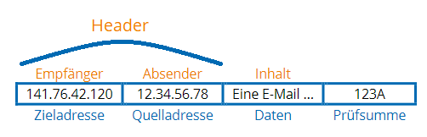
- Man benötigt einen Inhalt, Umschlag
sowie Sender und Empfängeradresse
Netzadressen
Netzwerke haben unterschiedliche Netzadressen, welche einen Bereich von IP-Adressen umfassen. 141.76.0.0-141.76.255.255.
Ein Paket hat immer eine Zieladresse
Mit Hilfe der Zieladresse und der Netzadresse (also Bereichszuordnungen) kann der Router entscheiden, wo er ein Paket hinschickt, damit es irgendwie zum Ziel kommt
- Diese Infos stehen in der Routingtabelle
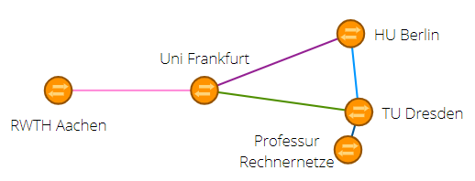

- Der „Umschlag“ heißt Paketrahmen
und besitzt Header, Inhalt und Prüfsumme
- Header kann noch weitere Infos haben
z.B. ob das Paket wichtig ist

Exemplarische Routingtabelle zur obigen Grafik:
Paketweiterleitung kann mit der Weiterleitung
der Post verglichen werden (genauere Tabelle
in den Aufzeichnungen):
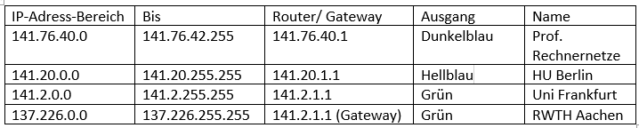
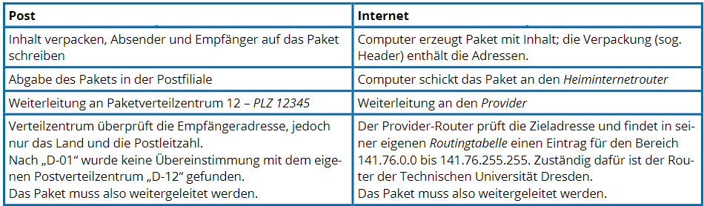

- Woher weiß man wohin das Paket weitergeleitet werden soll?
Es werden Verzeichnisse benötigt das sind Routingtabellen im Internet

Routingtabellen in echten Routern
Abschließende Überlegungen
Warum gibt es bei manchen kein Gateway?
- Rechner/ IP-Adressen können durch einen einfachen Verteiler (Switch) angesprochen werden
Woher kennt ein Router die Schnittstelle, obwohl sie in der Tabelle leer ist?
- Sollte ein Router keine direkte Verbindung zum Ziel finden, wird ein Gateway genutzt. Die Schnittstelle ist demnach die des genutzten Gateways:
  - 141.76.0.0 bis 141.76.255.255 sind nicht direkt erreichbar benutze den Eintrag für 172.76.30.2 als meinen Next Hop und dafür schau ich in die Tabelle dieses Adressbereiches und nutze auch diese Schnittstelle
Warum gibt es nicht eine Routingtabelle für alle Router der Welt?
- IP-Adressen-Doppelbelegung
  - Muss ein Paket jetzt Richtung USA oder Frankreich?
- Riesiger Tabellendatensatz, welcher permanent synchronisiert werden müsste
- Gleichzeitiger Abruf und Synchronität zwischen ALLEN Routern lässt sich schwierig umsetzen
Router kann die Ausgänge nicht anhand von Farben
unterscheiden
- Netzwerkschnittstellen haben Namen:
  - eth = Ethernet + fortlaufende Nr.
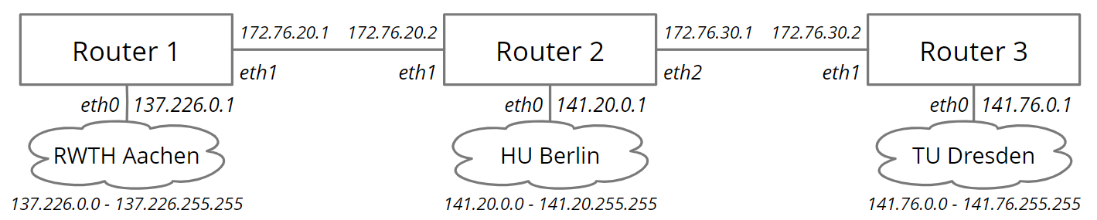
  - eth0 , eth1 , eth2 …

Router haben mehrere Schnittstellen und auch mehrere IP-Adressen
mindestens eine IP-Adresse pro Schnittstelle
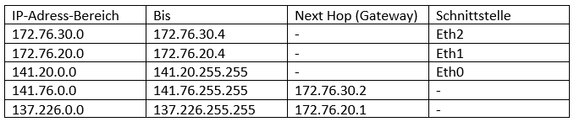
Daraus ergibt sich folgende Routingtabelle für den Router 2 im Beispiel:

Tipp - Zum Nachvollziehen immer vom Router 2 ausgehend schauen:
- Welchen Adressbereich kann ich ansprechen? (Bereich von – bis)
- Durch welche Schnittstelle komm ich dort hin? (ethX)
- Ist zwischen mir und diesem Adressbereich noch ein weiterer Router?
  - Ja = diesen als Gateway eintragen
  - Nein = kein Gateway eintragen

